汶上县应急管理局
2021年政府信息公开工作年度报告

本报告由汶上县应急管理局按照《中华人民共和国政府信息公开条例》（以下简称《条例》）和《中华人民共和国政府信息公开工作年度报告格式》（国办公开办函〔2021〕30号）要求编制。
本报告内容包括总体情况、主动公开政府信息情况、收到和处理政府信息公开申请情况、政府信息公开行政复议和行政诉讼情况、存在的主要问题及改进情况、其他需要报告的事项等六部分内容。
本报告所列数据的统计期限自2021年1月1日起至2021年12月31日止。本报告电子版可在“中国·汶上”政府门户网站（http://www.wenshang.gov.cn/）查阅或下载。如对本报告有疑问，请与汶上县应急管理局联系（地址：国防大厦418室，联系电话：0537-7210169）。
一、总体情况
2021年我局在上级部门的领导下，深入贯彻落实《条例》,大力推进安全生产信息公开工作。为全面贯彻上级政府对政府信息公开工作的各项指示，我局高度重视，成立了局信息公开领导小组，根据权力清单与责任清单及时制定了公开指南及主动公开目录，确定了信息公开的具体内容，根据“公开为常态，不公开为例外”的精神，在建立各项制度、规范公开内容、拓展公开载体形式等方面取得了新的进展。
（一）政府信息主动公开情况
2021年1-12月，汶上县应急管理局共发布各类政务信息377条：政务动态30条；应急管理局站点导航234条，其中安监要闻101条，政府公文4条，许可服务10条，法律法规8条，图片新闻90条，行政处罚10条，执法检查11条；在汶上政府公开“双随机”执法检查情况、重点领域信息等相关信息113条，其中履职依据3条，机构职能3条，领导信息1条，政策文件2条，规划计划1条，行政权力18条，应急管理45条，会议公开1条，公告公示8条，招录及任免信息1条，重要部署执行公开8条，政务公开组织管理4条，政务公开基础建设3条，“双随机”执法检查15条。

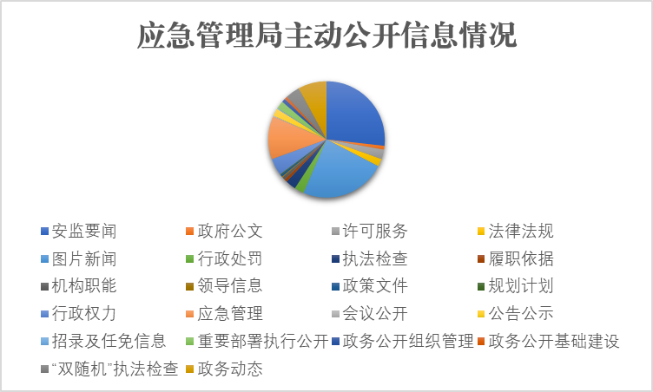
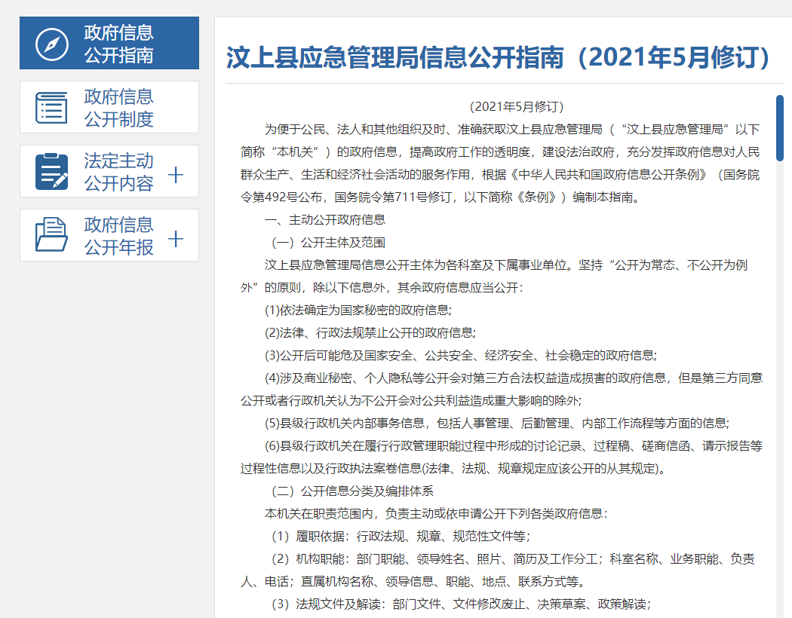
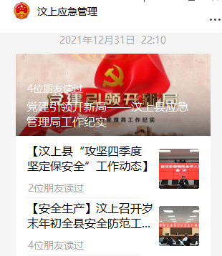

（二）依申请公开政府信息情况
2021年，我局未收到政府信息公开申请。
（三）政府信息管理
汶上县应急管理局坚持把推进政府信息公开作为落实“应急为民”的重要工作和具体行动，根据修订后的《中华人民共和国政府信息公开条例》及省、市、县相关通知要求，全面推进信息公开标准化规范化工作，建立健全政府信息主动公开制度、依申请公开制度、政府信息公开保密审查制度、信息公开工作责任追究制度等各类制度，我局把政府信息公开及信息安全工作列入了重要议事日程，成立了以局长为组长,各党组成员为副组长的政务公开工作领导小组，并制定了政务公开各项管理制度、规范发布流程、细化形成工作方案，对落实上级有关政务公开的指导思想、发展规划、运行机制、工作程序、保障措施、工作进度、政策法规等做出了规定和要求。
（四）平台建设情况
把汶上县政府门户网站作为信息公开的第一平台，在网站开设机构职能、政策文件、人事信息、政务动态等栏目，不断完善公开目录、公开指南，做到完整、准确、规范。信息发布工作遵循“时效性、有效性、完整性和规范化”原则，动态类的栏目每周更新一次，非动态类栏目半年内更新一次，信息公开栏目未出现空白情况。积极利用“汶上应急管理”微信公众号进行宣传，充分发挥其传播快、覆盖广、社会渗透力强的优势，使得政府信息公开更加贴近群众，2021年全年共发布微信公众号信息1408条。
（五）监督保障情况
我局在原有工作督查制度的基础上，着力推进政府信息公开工作的规范化、制度化建设。合理配置政务公开工作人员，目前从事政务公开的工作人员2名，按照“专人专项”原则，进一步明确人员分工，压实工作职责，提升公开工作成效。围绕社会重大关切主动回应，积极回应各类法律事项，不断增强群众的获得感，有效提升主动回应能力。

二、主动公开政府信息情况
第二十条第（一）项
信息内容 | 本年制发件数 | 本年废止件数 | 现行有效件数
规章 | 0 | 0 | 0
行政规范性文件 | 0 | 0 | 0
第二十条第（五）项
信息内容 | 本年处理决定数量
行政许可 | 10
第二十条第（六）项
信息内容 | 本年处理决定数量
行政处罚 | 11
行政强制 | 0
第二十条第（八）项
信息内容 | 本年收费金额（单位：万元）
行政事业性收费 | 0

三、收到和处理政府信息公开申请情况
（本列数据的勾稽关系为：第一项加第二项之和，等于第三项加第四项之和） |  |  | 申请人情况
 |  |  | 自然人 | 法人或其他组织 |  |  |  |  | 总计
 |  |  | 自然人 | 商业  企业 | 科研  机构 | 社会公益组织 | 法律服务机构 | 其他 | 总计
一、本年新收政府信息公开申请数量 |  |  | 0 | 0 | 0 | 0 | 0 | 0 | 0
二、上年结转政府信息公开申请数量 |  |  | 0 | 0 | 0 | 0 | 0 | 0 | 0
三、本年度办理结果 | （一）予以公开 |  | 0 | 0 | 0 | 0 | 0 | 0 | 0
三、本年度办理结果 | （二）部分公开（区分处理的，只计这一情形，不计其他情形） |  | 0 | 0 | 0 | 0 | 0 | 0 | 0
三、本年度办理结果 | （三）不予公开 | 1.属于国家秘密 | 0 | 0 | 0 | 0 | 0 | 0 | 0
三、本年度办理结果 | （三）不予公开 | 2.其他法律行政法规禁止公开 | 0 | 0 | 0 | 0 | 0 | 0 | 0
三、本年度办理结果 | （三）不予公开 | 3.危及“三安全一稳定” | 0 | 0 | 0 | 0 | 0 | 0 | 0
三、本年度办理结果 | （三）不予公开 | 4.保护第三方合法权益 | 0 | 0 | 0 | 0 | 0 | 0 | 0
三、本年度办理结果 | （三）不予公开 | 5.属于三类内部事务信息 | 0 | 0 | 0 | 0 | 0 | 0 | 0
三、本年度办理结果 | （三）不予公开 | 6.属于四类过程性信息 | 0 | 0 | 0 | 0 | 0 | 0 | 0
三、本年度办理结果 | （三）不予公开 | 7.属于行政执法案卷 | 0 | 0 | 0 | 0 | 0 | 0 | 0
三、本年度办理结果 | （三）不予公开 | 8.属于行政查询事项 | 0 | 0 | 0 | 0 | 0 | 0 | 0
三、本年度办理结果 | （四）无法提供 | 1.本机关不掌握相关政府信息 | 0 | 0 | 0 | 0 | 0 | 0 | 0
三、本年度办理结果 | （四）无法提供 | 2.没有现成信息需要另行制作 | 0 | 0 | 0 | 0 | 0 | 0 | 0
三、本年度办理结果 | （四）无法提供 | 3.补正后申请内容仍不明确 | 0 | 0 | 0 | 0 | 0 | 0 | 0
 | （五）不予处理 | 1.信访举报投诉类申请 | 0 | 0 | 0 | 0 | 0 | 0 | 0
 | （五）不予处理 | 2.重复申请 | 0 | 0 | 0 | 0 | 0 | 0 | 0
 | （五）不予处理 | 3.要求提供公开出版物 | 0 | 0 | 0 | 0 | 0 | 0 | 0
 | （五）不予处理 | 4.无正当理由大量反复申请 | 0 | 0 | 0 | 0 | 0 | 0 | 0
 | （五）不予处理 | 5.要求行政机关确认或重新出具已获取信息 | 0 | 0 | 0 | 0 | 0 | 0 | 0
 | （六）其他处理 | 1.申请人无正当理由逾期不补正、行政机关不再处理其政府信息公开申请 | 0 | 0 | 0 | 0 | 0 | 0 | 0
 | （六）其他处理 | 2.申请人逾期未按收费通知要求缴纳费用、行政机关不再处理其政府信息公开申请 | 0 | 0 | 0 | 0 | 0 | 0 | 0
 | （六）其他处理 | 3.其他 | 0 | 0 | 0 | 0 | 0 | 0 | 0
 | （七）总计 |  | 0 | 0 | 0 | 0 | 0 | 0 | 0
四、结转下年度继续办理 |  |  | 0 | 0 | 0 | 0 | 0 | 0 | 0

四、政府信息公开行政复议、行政诉讼情况
行政复议 |  |  |  |  | 行政诉讼
结果维持 | 结果纠正 | 其他结果 | 尚未审结 | 总计 | 未经复议直接起诉 |  |  |  |  | 复议后起诉
 |  |  |  |  | 结果维持 | 结果纠正 | 其他结果 | 尚未审结 | 总计 | 结果维持 | 结果纠正 | 其他结果 | 尚未审结 | 总计
0 | 0 | 0 | 0 | 0 | 0 | 0 | 0 | 0 | 0 | 0 | 0 | 0 | 0 | 0
五、存在的主要问题及改进情况
为切实整改自查2020年发现的问题，进一步深化政府信息公开工作，我局采取以下改进措施：一是加强业务素质能力培训。以《中华人民共和国政府信息公开条例》为基础，认真学习政府信息公开条例，熟悉和掌握政务公开各项工作的职责，明确各项工作的内容和办事流程，强化政府信息公开意识，增强工作能力和水平。二是加强宣传，提高人民群众参政议政水平，完善社会监督机制。要运用多种媒介加大宣传力度，让广大人民群众熟悉政府信息公开，提高参政议政水平，进一步建立健全内外并举的监督制约、督办督察工作机制。三是提升服务意识，促进转变政府信息公开职能。树立服务、平等的沟通意识，充分认识群众对于政府信息公开的重要性，转变传统管理理念思想，真正转变到服务群众的理念上来，优化处理信息公关危机的能力，强化思想认识，时刻做好政府信息公开危机公关备战状态。加大群众对政府信息公开的满意度测评和意见反馈频率，真正把服务理念贯穿始终，取计于民、用计于民。
2021年存在的主要问题：一是从事政府信息公开工作的人员对政府信息公开的认识有待提高，对相关政策存在领会不深、业务不精现象，业务能力需进一步加强。二是政府信息公开工作缺少一定的专业技术人才。随着互联网时代信息科学技术的快速发展，基层严重缺少熟悉现代化网络技术专业政府信息公开的技术人才。
下一步县应急管理局将进一步增强工作人员的信息公开意识，规范公开程序，提高信息公开工作水平，提高业务人员的培训，提高各方面能力素质，不断提高基层政务公开工作人员的能力和水平。加强对政府政策的宣传解读力度。把政策解读工作作为政务公开工作的一项重要内容，切实提高解读意识和工作能力。
六、其他需要报告的事项
（一）2021年度，公民、法人和其他组织获取政府公开信息时，未收费。
（二）我局年度政务公开工作创新情况：坚持以政务公开为抓手，持续强化对安全生产工作的组织领导，应急处置能力得到有效提升、应急物资保障体系基本形成、防灾减灾工作取得实质性进展，突出抓好重点行业领域安全风险管控积极推进基层应急管理能力建设，推进行政执法公示制度落实，应急处置能力有效提升，应急物资保障体系形成，防灾减灾工作取得的进展让群众更直观地了解应急工作，为提升政务公开服务水平、建设“平安汶上”贡献力量。

